|  |  |
| --- | --- |
| ICS | 67.020 |
| CCS | |  | | --- | | D:\000000部门项目\09标准化插件开发\程序源代码\StandardEditor_ShanDongKeXieYuan\团标首页面字母T.pngD:\000000部门项目\09标准化插件开发\程序源代码\StandardEditor_ShanDongKeXieYuan\团标首页面字母T后面的反斜杠.png GXICMMA |   X 10 |

广西中药材产业团体标准

T/GXICMMA XXXX—XXXX

中药材溯源系统建设规程

Code for the Construction of Traceability System for Chinese Medicinal Materials

XXXX - XX - XX发布

XXXX - XX - XX实施

广西中药材产业协会  发布

1. 前言

本文件参照GB/T 1.1—2020《标准化工作导则 第1部分：标准化文件的结构和起草规则》的规定起草。

请注意本文件的某些内容可能涉及专利。本文件的发布机构不承担识别专利的责任。

本文件由广西壮族自治区药用植物园提出并宣贯。

本文件由广西中药材产业协会归口。

本文件起草单位：广西壮族自治区药用植物园、广西药用植物园制药厂、北京北科融智云计算科技有限公司、广西康愉生物股份有限公司、广西庚源香料有限责任公司、隆安桂杰农业科技有限公司、广西慧云信息技术有限公司。

本文件主要起草人：黄天述、张占江、钟晟哲、邓笑治、史玉宝、甘棋文、冀晓雯。

中药材溯源系统建设规范

* 1. 范围

本文件界定了中药材溯源系统建设相关术语和定义，规定了中药材溯源系统建设的总体要求、主要功能模块、追溯信息采集、追溯信息管理、系统运维。

本文件适用于中药材溯源系统的建设。

* 1. 规范性引用文件

下列文件中的内容通过文中的规范性引用而构成本文件必不可少的条款。其中，注日期的引用文件，仅该日期对应的版本适用于本文件；不注日期的引用文件，其最新版本（包括所有的修改单）适用于本文件。

GB/T 22005 饲料和食品链的可追溯性体系设计与实施的通用原则和基本要求

GB/T 22239 信息安全技术 网络安全等级保护基本要求

GB/T 28452 信息安全技术 应用软件系统通用安全技术要求

GB/T 28827.1 信息技术服务 运行维护 第1部分：通用要求

GB/T 28827.3 信息技术服务 运行维护 第3部分：应急响应规范

GB/T 38154 重要产品追溯 核心元数据

GB/T 38155 重要产品追溯 追溯术语

GB/T 38158 重要产品追溯 产品追溯系统基本要求

GB/T 38159 重要产品追溯 追溯体系通用要求

GB/Z 24294（所有部分） 信息安全技术 基于互联网电子政务信息安全实施指南

GB/Z 25008 饲料和食品链的可追溯性 体系设计与实施指南

* 1. 术语和定义

GB/T 38155、GB/Z 25008界定的以及下列术语和定义适用于本文件。

中药材 Chinese medicinal materials

在中医药理论指导下，药用植物、动物、矿物的药用部分采收后经产地初加工形成的原药材。

追溯 traceability

通过记录和标识，追踪和溯源客体的历史、应用情况或所处位置的活动。

1. 追溯包括追踪和溯源。

[来源：GB/T 38155—2019,定义2.2]

追溯系统 traceability system

基于追溯码、文件记录、相关软硬件设备和通信网络，实现现代化信息化管理并可获取产品追溯过程中相关数据的集成。

[来源：GB/T 38155—2019,定义2.6]

追溯体系 traceability system

支撑维护产品及其成分在整个供应链或部分生产和使用环节所期望获取包括产品历史、应用情况或所处位置等信息的相互关联或相互作用的一组连续性要素。

[来源：GB/T 38155—2019,定义2.9]

追溯码 traceability code

追溯系统中对追溯单元进行唯一标识的代码。

[来源：GB/T 38155—2019,定义2.10]

追溯单元 traceable unit

需要对来源、用途和位置等相关信息进行记录和追溯的单个产品或同一批产品。

[来源：GB/Z 25008—2010,定义3.1]

基本追溯信息 basic traceability data

能够实现组织间和组织内各环节间有效连接的必需信息，如生产者、生产批号、生产日期、生产班次等。

[来源：GB/Z 25008—2010,定义3.4]

扩展追溯信息 extended traceability data

除基本追溯信息外，与中药材追溯相关的其他信息。

[修改：GB/Z 25008—2010,定义3.5]

种源 provenance of seedling

中药材种子或种苗的物种来源、产地等信息。

投入品 inputs

中药材种植养殖过程中使用或添加的物质，包括种子、种苗、农药、药物、肥料等生产资料，以及中药材加工过程中所需的原料、辅料、包装等材料。

* 1. 总体要求
     1. 功能

系统应覆盖中药材的种植养殖、采收、初加工、仓储、流通、检测、消费等环节，具有追溯信息采集、填报、核实、发布、查询和统计，以及质检、赋码等功能。

应具有追溯码管理，实现追溯码生成、输出及与追溯信息关联。

支持身份认证、访问控制、数据加密、备份与恢复等功能。

支持多样化的信息采集方式。

支持追溯数据的汇总、分析和交换。

系统中追溯业务及数据等应进行统一管理。

系统数据的传输应安全可靠。

系统应具有容灾备份，实现热备份、冷备份等多方式备份功能。

应配置不间断电源，具备在断电后维持工作1h以上的能力。

* + 1. 性能

系统功能模块间应具有协同性、兼容性和数据的有效性、时效性。

系统应具备较高可靠性和稳定性，避免由于某一设备、网络线路、软件的单点故障影响系统整体运行。

系统软硬件能力应满足日程访问最高峰值，举办软硬件升级更新能力。

页面响应时间不宜超过2 S

* + 1. 安全

主机、存储、溯源设备、追溯码设备和安全设备等应符合GB/T 38158、GB/T 38159的要求。

系统的安全保障应符合GB/Z 24294（所有部分）的要求。

系统整体安全性应符合GB/T 22239中第二级的要求。

接入平台的设备、系统和用户数据应满足安全性要求。

* + 1. 接口

应根据追溯管理和开放需求，建设与政府监管系统、第三方平台等相关系统数据共享的外部接口，实现数据交换、共享。

确保计算机客户端、网页端和小程序等终端数据的顺畅交换、传输和共享。

数据共享交换应符合GB/Z 24294（所有部分）的要求。

* + 1. 设计

系统设计应遵循准确性、及时性、可靠性、安全性、开放性、可扩展性原则，并采用模块化设计，保障追溯环节及相关管理功能的扩展升级。

应从系统角度出发，充分考虑各层级、各环节之间的无缝衔接，预留扩展中药材外的其他种类需求，特别是考虑内部、外部信息交换采用已发布的国家标准，实现一致性和兼容性。

应提供清晰、简洁、友好的中文人机交互界面，系统操作易学易用，便于管理和维护。

* + 1. 架构

系统由数据层、开发层、服务层、业务层、网络层、终端客户组成，系统架构见图1。

数据内容及代码应符合GB/T 38154的要求。

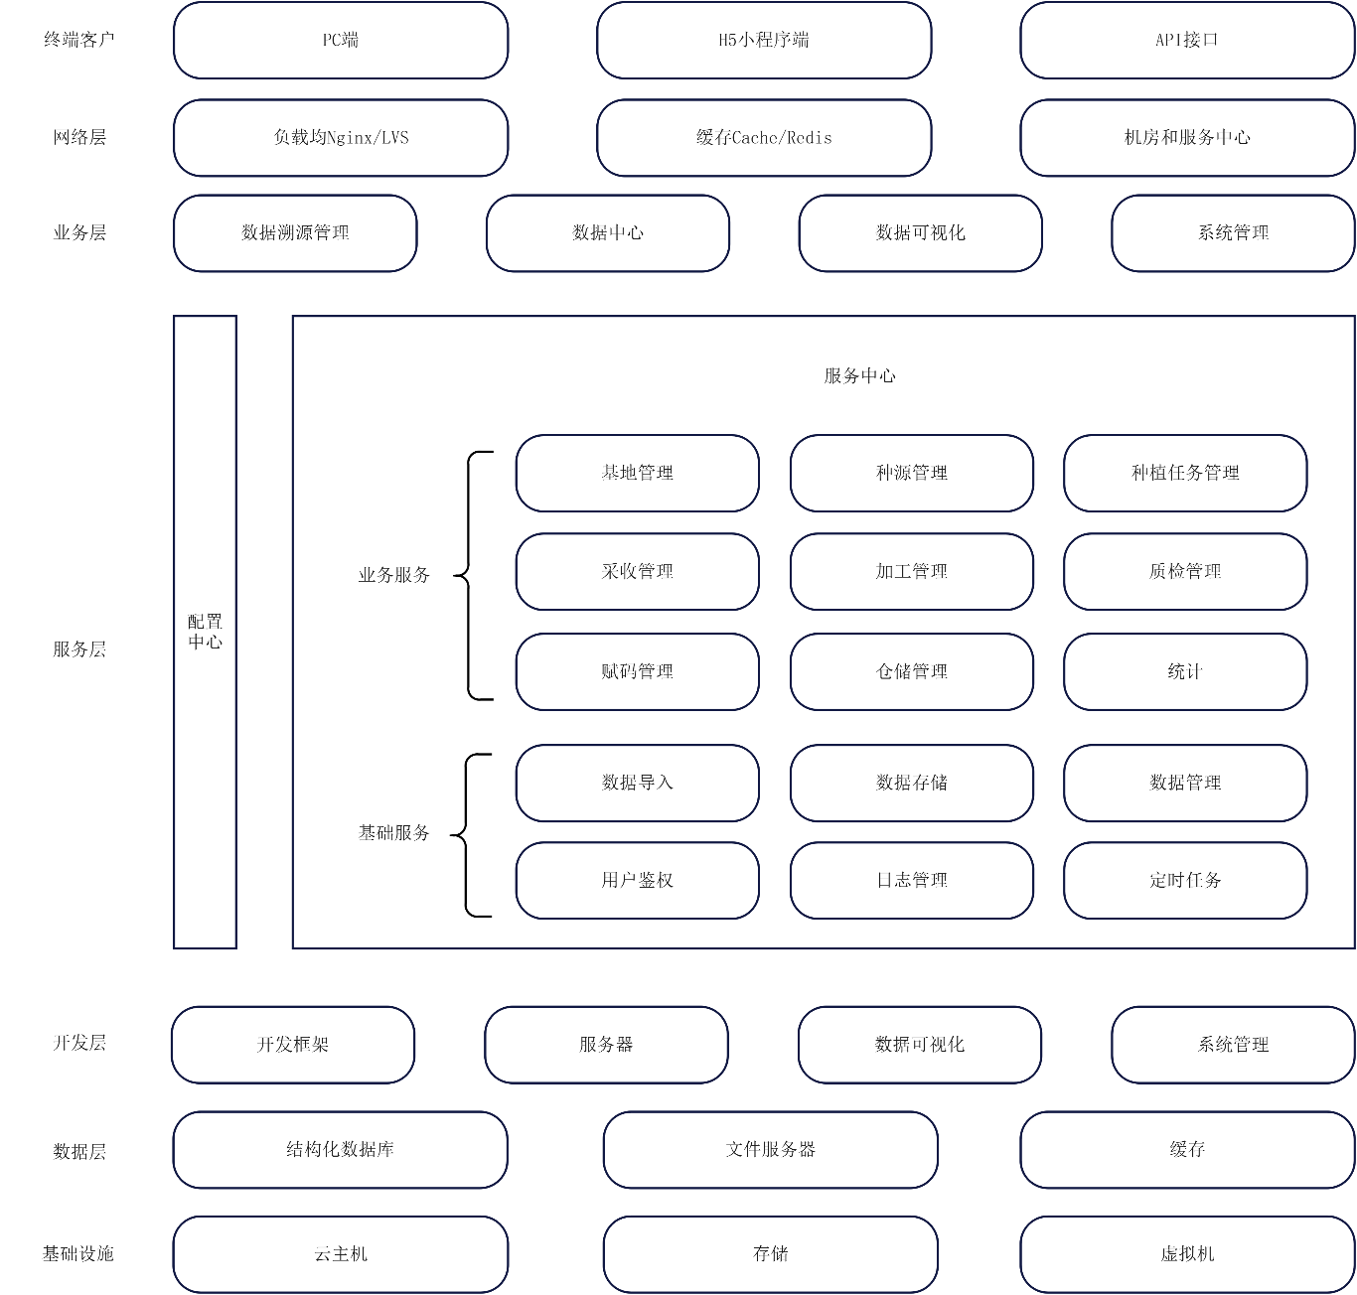

1. 系统架构图
   * 1. 机构和人员

中药材的生产组织者（基地、企业、合作社等），应配备计算机、网络设备、标签打印机、追溯码读写等必要的硬件设备，相关软件应满足实现追溯信息基本要求功能。

中药材的生产组织者（基地、企业、合作社等），指定相应固定的机构或人员，负责追溯信息的采集、上报、核实及发布等工作。

系统管理、维护等从业人员，应具备计算机和信息系统运行维护知识、数据处理技术、安全性知识等。

管理岗位人员，应具备使系统正常运行的管理能力，建立顺畅的沟通渠道，准确地将运行需求传递到技术岗位人员

运行维护服务中负责技术支持的人员，应具备网络维护、系统操作、硬件维护、信息安全维护等方面的专业技术。

中药材的生产组织者（基地、企业、合作社等），应有固定人员进行信息系统的管理和维护，并经过足够的基础知识、业务知识、系统使用操作的培训。

* 1. 主要功能模块
     1. 追溯主体注册

包括中药材的生产组织者（基地、企业、合作社等）、经销流通企业、质检机构等追溯主体注册，以及包括但不限于追溯责任主体信息登记、备案、修改、审核等功能，并支持注册信息变更权限设置及同步变更控制。

* + 1. 基地

提供基地名称、负责人为关键词的检索服务，支持新建基地任务和编辑、禁用（不再使用）基地，并支持显示和编辑进行中的基地名称、负责人、联系方式、总面积和使用面积、海拔高度、无霜期、年平均气温等信息，点击查看基地详细信息。

* + 1. 种植养殖

分为种源管理和种植养殖任务两个板块。种源管理提供基原名称、批号查询服务，编辑和显示基原信息、批号、繁殖材料、等级和来源，保留存储操作记录等。种植养殖任务提供基地名称、药材名称、负责人查新服务，支持新建和编辑基地任务，基地任务包括药材名称、面积、生长天数、预计产量、批号、负责人，以及农事活动审核等。

* + 1. 种植养殖看板

提供查看追溯主体的全部情况，包括各个部门、各个人员的种植养殖任务情况。支持根据药材品种进行任务查询，便于浏览种植和养殖任务情况。

* + 1. 采收

支持新建采收和查看中药材采收情况，提供基地名称、药材名称、采收批号为关键词的采收查询。可以根据基地名称、药材名称、采收批号进行采收查询。支持根据采收批号不同，分板块显示采收类型、基地、种植批号、采收部位、生长年限、采收方式、采收时间、结束时间、天气、采收面积、采收单位、采收数量、负责人和采收状态等信息。

* + 1. 加工

分为“一次加工”、“二次加工”以及“三次加工”，通过新建可以添加原料信息、添加加工信息、添加药材信息，可以显示批号、来源、可用数量、数量、单位等，并可以查询。

* + 1. 质检

支持查看或者新建质检信息，并可以根据质检单号、检验品名称、报告时间、检验结果进行查询。

新建质检信息包括检验品名称、规格、包装规格、批号、取样量、质检工艺、检验人、取样日期、检验日期、报告日期、报告书编号、质检机构、检验依据、报告形式、检验报告图片以及检验结果。

* + 1. 赋码

支持查看或新增赋码，并可以根据赋码环节、药材名称、批号查询赋码信息。新增赋码信息通过基本信息录入、追溯信息预览以及追溯码配置三个环节设置完成。

* + 1. 仓储

包括原料暂存管理、加工入库、采购入库、销售出库、库存管理、养护管理等分类，支持查看或新增药材仓储信息，包括原料来源、药材名称、批号等。新建仓储信息包括入库时间、负责人、原料明细信息等。

* + 1. 基础设置

包括药材管理、仓库管理、产品召回信息，支持查询、新增、编辑相关信息。

* + 1. 统计

支持查看、查询相关统计信息，包括基地信息统计、种植养殖信息统计、库存统计。

* 1. 追溯信息采集
     1. 一般要求

信息采集应真实、准确、及时、完整、持久，易于识别和检索。采集方式包括纸质记录、物联网传感器及电脑录入、生产加工设备自动采集等。

* + 1. 追溯信息

见表1。

1. 中药材追溯信息表

|  |  |  |  |
| --- | --- | --- | --- |
| **溯源环节** | **溯源信息** | **信息类型** | |
| **基本溯源信息** | **扩展溯源信息** |
| 基地信息 | 基地名称、基地面积、基地地址、基地地理信息 | ● |  |
| 基地环境评估及相关检测材料、基地环境信息、基地管理人员  资质证明材料 |  | ● |
| 种源信息 | 种源批次、种植养殖材料、种质基原、来源、生产单位、产地 | ● |  |
| 种源鉴定人资质证明资料、物种鉴定报告 |  | ● |
| 中药材种养管理 | 种植养殖轮次、种植养殖区域、种植养殖品种、种源来源、种植养殖模式、种植养殖时间、种植养殖面积、负责人、农艺措施 | ● |  |
| 采购的种子或种苗信息、病虫害防治信息、环境管理信息 |  | ● |
| 采收 | 采收批次、采收时间、采收部位、采收数量、负责人 | ● |  |
| 采收地块、生长年限、采收方法、采收面积 |  | ● |
| 原料采购 | 原料批次、来源、种植养殖单位、产地名称、批号、等级、规格 | ● |  |
| 客户名称、联系方式、采购时间、采购数量、交易票据 |  | ● |
| 原料质检 | 原料批次、检验时间、检验结果 | ● |  |
| 检验单位、检测标准、检测报告、委托检测相关信息 |  | ● |
| 初加工 | “一次加工”、“二次加工”以及“三次加工信息、加工方法（炮制工艺）、加工时间、加工批次、责任人 | ● |  |
| 加工工艺、加工单位、加工地点、成品质量标准、原料用量、  成品数量 |  | ● |
| 包装 | 包装批次、包装规格、包装时间、负责人 | ● |  |
| 包装材料、包装数量 |  | ● |

表1 中药材追溯信息表（续）

|  |  |  |  |
| --- | --- | --- | --- |
| **溯源环节** | **溯源信息** | **信息类型** | |
| **基本溯源信息** | **扩展溯源信息** |
| 仓储管理 | 入库批号、入库时间、入库数量 | ● |  |
| 入库记录、出库记录 |  | ● |
| 成品质检 | 产品批次、检验时间、检验结果 | ● |  |
| 检验单位、检测标准、检测报告、委托检测相关信息 |  | ● |
| 成品仓储管理 | 入库批号、入库时间、入库数量 | ● |  |
| 入库记录、出库记录 |  | ● |

* 1. 追溯信息管理
     1. 信息存储

追溯信息记录应进行电子化或录入信息系统，电子追溯信息记录应更新和备份，并至少保存至产品保质期后2年及以上。

* + 1. 信息安全

除符合4.3规定外，追溯信息的安全管理应具备追溯信息防篡改、防攻击、访问权限限制、数据加密传输、访问日志记录等安全防护能力。对外查询服务器与内部信息应分开，保障信息安全。

* + 1. 信息关联

追溯码应与追溯信息关联，关联信息主要包括基地信息、种植养殖采摘信息、加工信息、仓储物流信息，追溯信息各环节之间应实现关联。

* + 1. 信息共享

全产业链各环节追溯信息应充分共享，上一环节的追溯信息应在生产结束后，及时通过网络将信息共享给下一环节。

* + 1. 信息查询

可向社会公开的中药材质量信息应录入系统，并可通过系统外网或其他渠道进行查询。外网等接入系统数据的，应符合4.3的规定。

* 1. 系统运维

追溯信息应使用唯一的赋码。

系统应具备运行维护能力，应按照GB/T 28827.1的相关要求运维系统，系统运行维护的应急响应符合GB/T 28827.3的要求。

